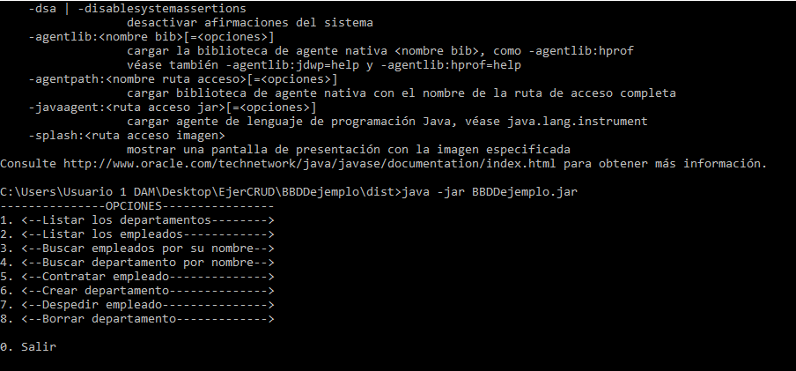

* **LISTAR TODOS DEPARTAMENTOS**

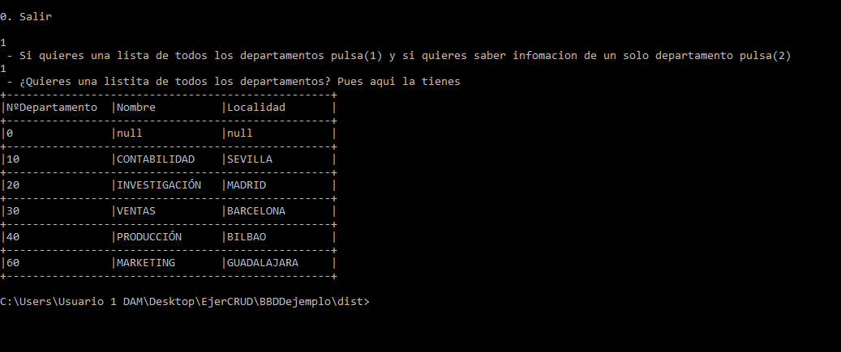

* **LISTAR SOLO UN DEPARTAMENTO**

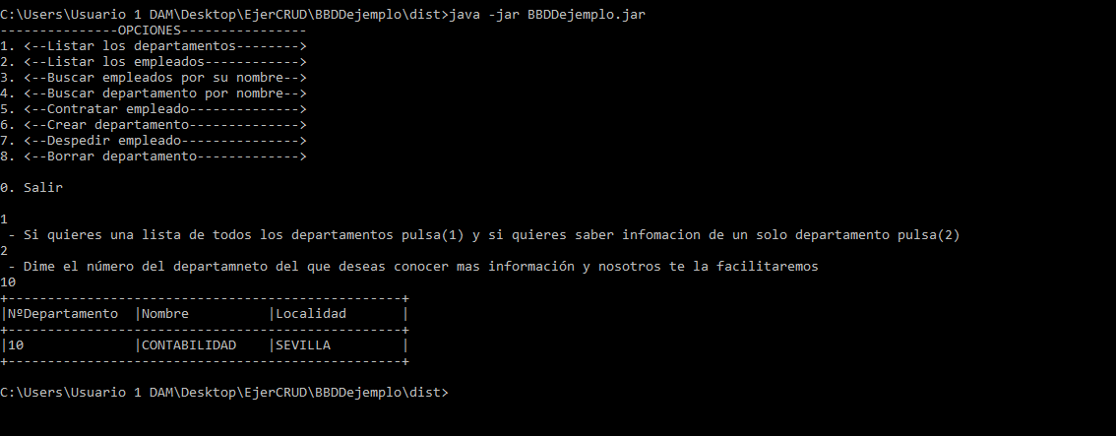

* **LISTAR EMPLEADOS**

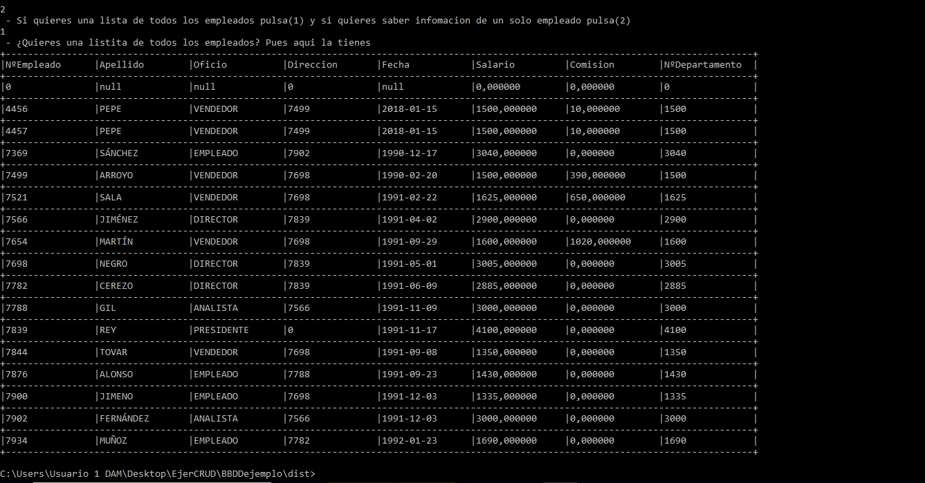

* **LISTAR UN EMPLEADO**

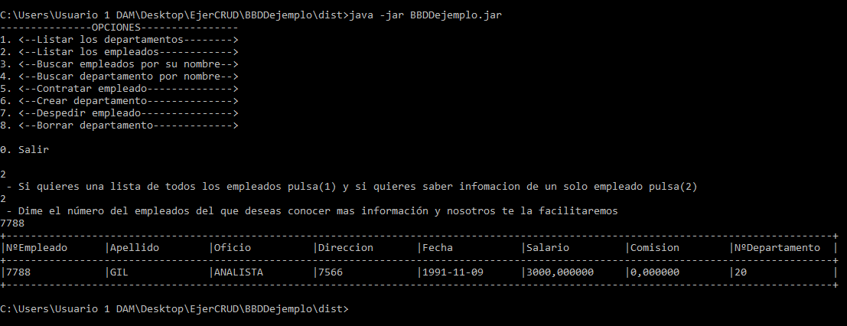

* **BUSCAR EMPLEADOS POR SU NOMBRE**

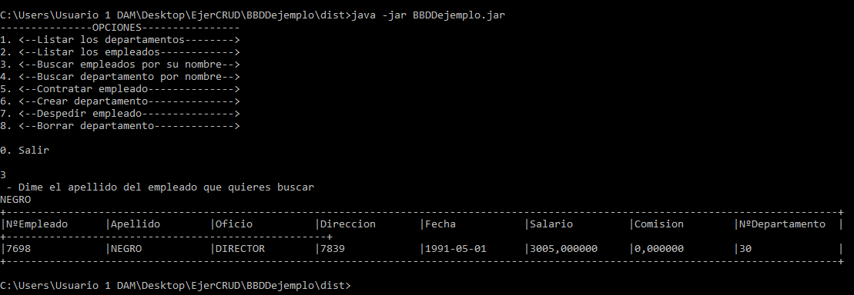

* **BUSCAR UN DEPARTAMENTO POR SU NOMBRE**

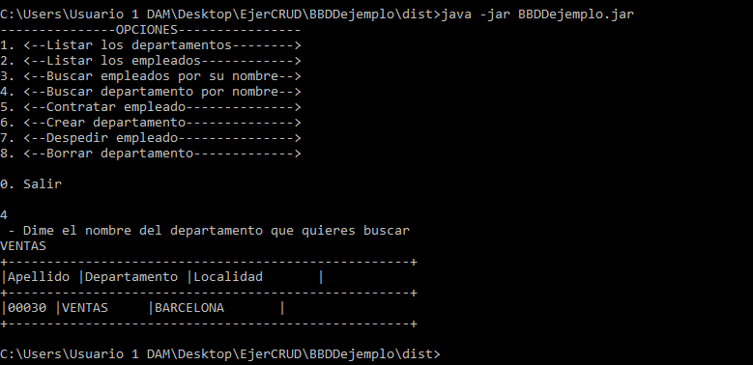

* **CONTRATAR UN EMPLEADO**

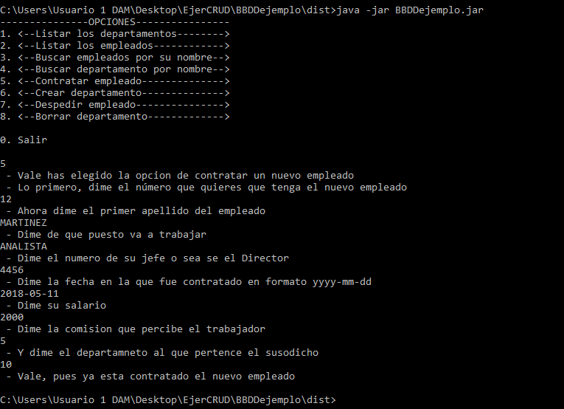

* **CREAR UN DEPARTAMENTO**

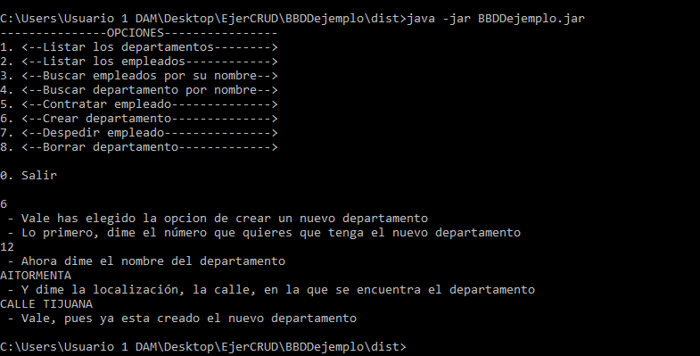

* **DESPEDIR UN EMPLEADO**

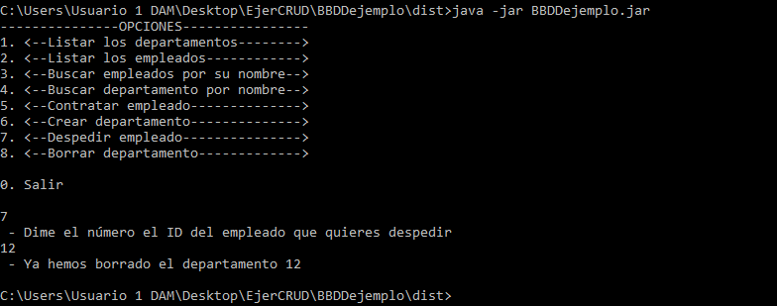

* **BORRAR UN DEPARTAMENTO**

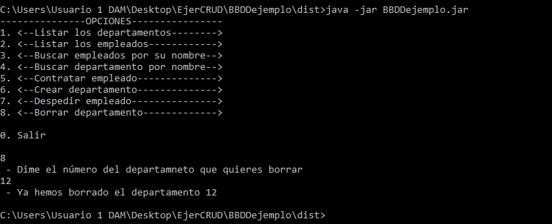

**ERRORES MAS COMUNES**

* **NO CONECTAR CON LA BASE DE DATOS**



* **BUCAR UN EMPLEADO O UN DEPARTAMENTO QUE NO EXISTA**

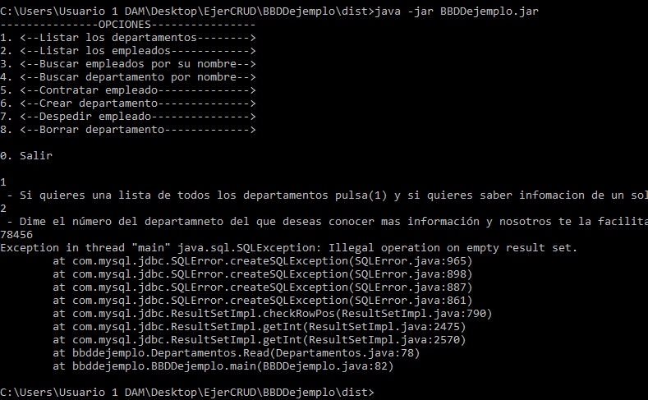

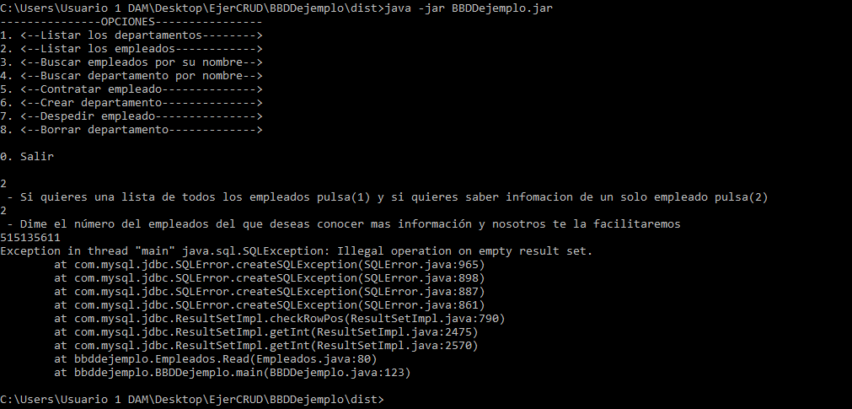

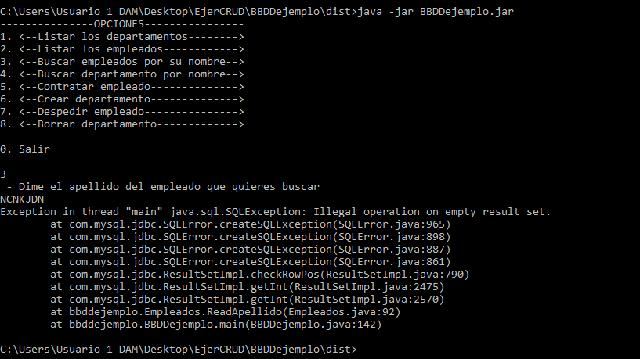

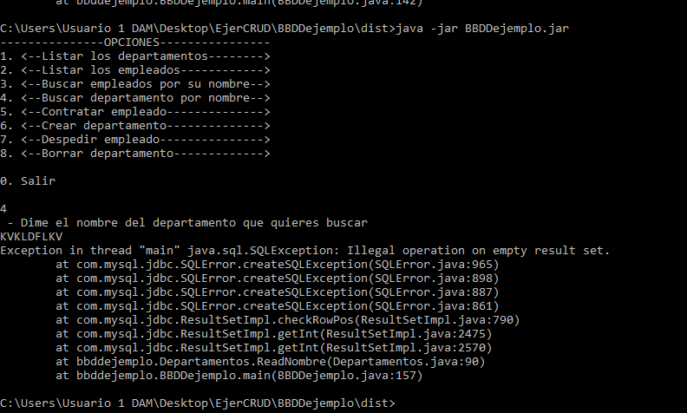

* **AL CONTRATAR UN EMPLEADO:**
* **PONER MAL LA FECHA**

